LITTLE WILLIE LITTLEFIELD

A B S 76

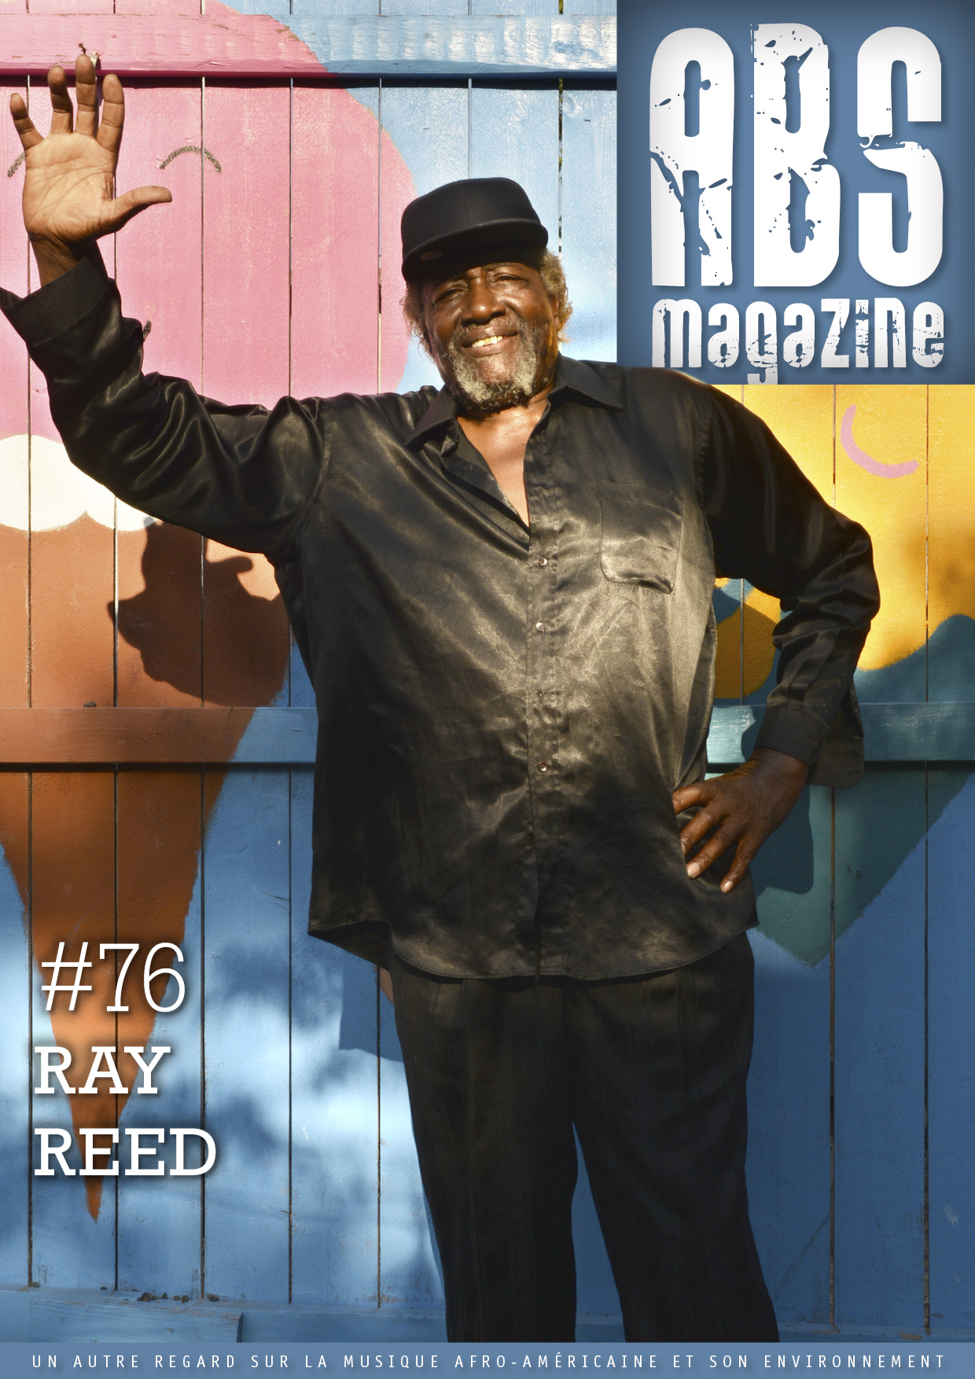

Little Willie Littlefield
3 décembre 2021 ABS MAG #76
ROBERT SACRE
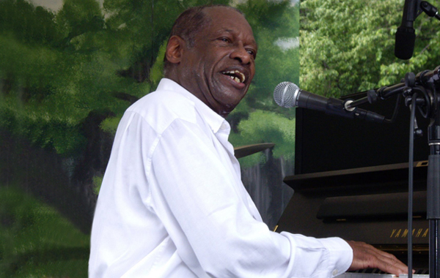Little Willie Littlefield, Chicago Blues Festival, Grant Park, Chicago, juin 2008. Photo © Jean-Luc Vabres

Un succès surtout européen

• Le Texas a donné naissance à pas mal de bluesmen et blueswomen dont un très grand nombre de pianistes de blues mais, parmi eux, le “p’tit” Willie occupe une place de choix, non seulement pour son grand talent mais aussi parce que, victime d’une forme de malédiction et malgré la qualité exceptionnelle d’une bonne part de ses enregistrements de sa période américaine, ils n’a pas rencontré le succès populaire qu’ils méritait, sauf de la part des professionnels et d’amateurs éclairés. Par contre, ses tournées européennes, dès 1980, et son installation à demeure en Hollande lui ont rendu justice. Il a ainsi pu enregistrer une belle série d’albums auréolés de succès pour Oldie Records, Schubert’s Records, etc. Il put aussi briller dans des festivals et en clubs.
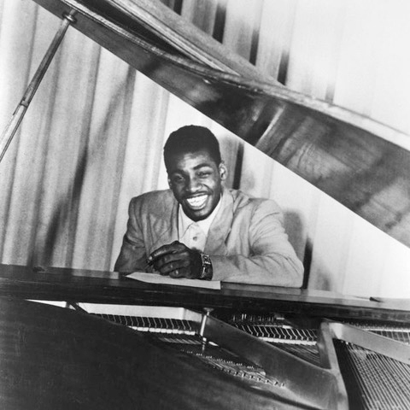Little Willie Littlefield, portrait, années 50. Photo DR (coll. Robert Sacré).
Willie Littlefield naquit à El Campo, Wharton County, Texas, à 60 kms au sud-ouest de Houston, le 16 septembre 1931. Enfant unique, il chanta dans la chorale de son église puis apprit la guitare à 6 ans et le piano à 7 ans, avec sa mère, des oncles et un certain Mr. Davis. Ses modèles furent les champions du boogie woogie comme Pete Johnson, Albert Ammons, Meade Lux Lewis et consorts, puis Amos Milburn et Charles Brown, entre autres. Il eut une brève carrière de boxeur avec pas mal de succès mais sans lendemains. À 17 ans, il était déjà une attraction appréciée dans les bars de Dowling Street à Houston et Eddie Henry – un dee jay – le recruta pour enregistrer trois singles sur son label Eddie’s et un autre sur Freedom. En 1949, il fut remarqué par les frères Bihari au club Eldorado ; ils cherchaient, pour Modern Records, un pianiste-chanteur pouvant rivaliser avec la coqueluche du moment, Amos Milburn. Ils enregistrèrent It’s Midnight, son plus grand hit US de l’époque – avec son ami d’enfance Don Wilkerson (sax) – puis emmenèrent Willie et Don à Los Angeles où ils gravèrent Farewell, un autre hit.
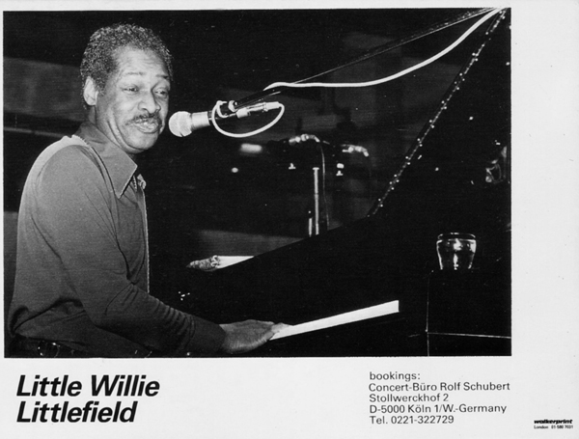Little Willie Littlefield, photo promo, DR (collection Robert Sacré).
Le succès de Willie était lié à son emploi de la technique du triplet (technique de piano qui consiste à placer 3 notes dans un espace dévolu normalement à 2 notes), assez originale en ce temps-là et promptement copiée par Fats Domino à New Orleans qui en fit lui aussi sa marque de fabrique. À Los Angeles, Littlefield fit sensation, décrochant un contrat d’une année entière au Melody Club et en apparaissant régulièrement au Barrelhouse Club de Johnny Otis, à Watts, avec son orchestre comptant les célèbres saxophonistes Maxwell Davis et Red Prysock, un band avec lequel il tourna abondamment un peu partout en Amérique comme à l’Apollo Theater de Harlem par exemple et à plusieurs reprises. En 1950, il y eut aussi une tournée de trois mois dans toute l’Amérique avec Joe Liggins, Camille Howard, Jimmy Witherspoon, culminant avec un show au Elk’s Auditorium de Los Angeles. En 1951, Willie grava deux faces bien enlevées pour Modern en duo avec Little Lora Wiggins ; elles recueillirent un succès mitigé et malgré un troisième hit mineur avec I’ve Been Lost, Willie fut lâché par Modern Records en 1952. Heureusement, il fut repris par Federal Records et enregistra sous la direction de Ralph Bass. Deux sessions d’enregistrement furent organisées à Los Angeles (août 1952 et octobre 1953) avec, entre elles, une autre session à Cincinnati à la mi-1953 ; elles produisirent 14 faces (plus des alternates) de grande qualité, dont le superbe K.C. Lovin’ qui fut très imité (par Wilbert Harrison entre une centaine d’autres…), lequel, sous le titre Kansas City Here I Come, rafla tous les honneurs. D’autres faces retiennent aussi l’attention : Turn The Lamp Down Low et Last Laugh Blues en duo avec Little Esther, Monday Morning Blues en duo avec Lil Greenwood, etc. Sans oublier deux instrumentaux : le bluesy Sitting On The Curbstone et Jim Wilson’s Boogie, un monument de piano boogie woogie.
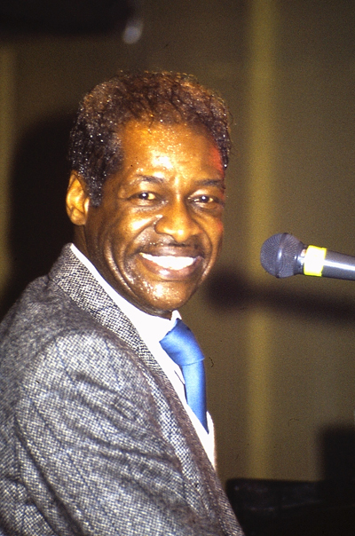Little Willie Littlefield, Peer, Limbourg belge, juillet 1986. Photo © Robert Saccré
Hélas, malgré la qualité de ces faces Federal, avec Maxwell Davis mais aussi Rufus Gore et Wardell Gray, le succès commercial ne fut pas au rendez-vous, contre toute attente. Willie fut « viré » de chez Federal en 1953 et entama une traversée de désert injuste. Repris brièvement par Don Barksdale et son label Rhythm à Oakland fin des années 50 – début des années 60 avec un hit en 1957 (Ruby Ruby), il fit pour Rhythm une dernière séance en 1963, sans succès, puis disparut dans l’obscurité jusqu’à sa « redécouverte » et sa participation aux deux premières éditions du San Francisco Blues Festivals en 1977 et 1978, année à laquelle il put faire sa première tournée européenne qui sera suivie d’une deuxième en 1980. Ces tournées eurent un impact énorme sur sa carrière car, en Hollande, il rencontra Tonny qu’il épousa et il s’installa chez elle à Leusden. Il s’ensuivit une période très faste où son talent fut reconnu et apprécié par tous. Il se produisit partout, au Royaume Uni (London Palladium, …), au Festival de Montreux (1985), dans de nombreux autres festivals, comme en clubs.
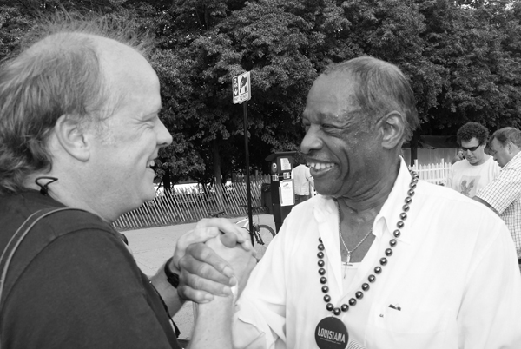Little Willie Littlefield et Jean-Pierre Urbain, retrouvailles entre deux amis, Chicago Blues Festival, Grant Park, Chicago, juin 2008. Photo © Marcel Bénédit
Il retourna aux States en 1988 pour le Chicago Blues Festival et il apparut en 1992 dans le film australien Love In Limbo. Après avoir passé 50 ans de sa vie en tournées, il décida d’arrêter en 2000 pour se consacrer à ses hobbies comme la pêche mais, en 2006, il en eut marre et reprit sa carrière, avec des apparitions dans des festivals anglais comme le Burnley Blues Festival en 2008 (après une première apparition là-même en 1989) et d’autres, dont un retour au Chicago Blues Festival également en 2008.
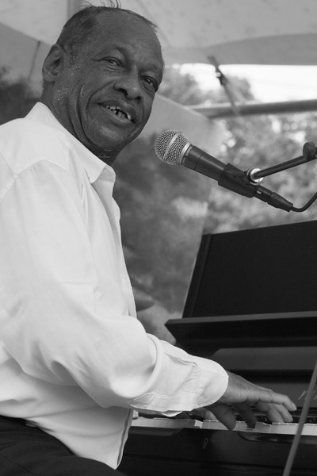Little Willie Littlefield, Chicago Blues Festival, Grant Park, Chicago, juin 2008. Photo © Marcel Bénédit
Little Willie Littlefield est mort à 81 ans en juin 2013 et il laisse derrière lui une belle quantité d’albums. On trouve des rééditions Federal et Modern sur Ace Records (UK). De manière non-exhaustive, on notera que d’autres labels européens proposent – ou ont proposé – des albums complets de Little Willie Littlefield comme Paris Album (France) en 1980 (LP « Paris Streetlights » – PLB2 28508) ou encore Oldie Blues (Hollande) – compagnie fondée en 1974 par Martin Van Olderen (décédé en 2002) et active jusque 2004 – distribution par Munich Records, avec pas loin d’une demi-douzaine d’albums de Little Willie Littlefield (1982, 1983, 1990, 1994, 1997). En 1987, Rolf Schubert lança en Allemagne un label à son nom, Schubert Records, et le premier album de la série était « L.W. Littlefield Plays The Boogie Woogie » (LP SCH 100, réédité en CD par CMA – CM8013 en 1992 – et par Christly Records – CR 60002 – en 1997). En 2018, Jasmine Records (UK) a publié « Best Of The Rest ; Selected Recordings From Eddie’s, Federal And Rhythm Years – 1948-58 ». Aujourd’hui, paraît sur JSP Records (UK) « Little Willie Littlefield & Champion Jack Dupree, Good Rockin’ Blues & Boogie, Live With The Big Town Playboys (1986 & 1989) » (JSP 2506 – box 2 CD, 33 tracks) présenté dans ce numéro. Un excellent prétexte, s’il en est besoin, pour se replonger dans la musique de ce pianiste talentueux et éminemment sympathique.

Par Robert Sacré

REVIEW

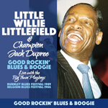

Little Willie Littlefield & Champion Jack Dupree

Good Rockin’ Blues & Boogie
Live With The Big Town Playboys (1986 & 1989)
JSP Records JSP 2506 (box 2 CD) – www.jsprecords.com
Je suis fan inconditionnel de Little Willie Littlefield depuis ma découverte des rééditions par Ace Records (UK) dans les années ‘80 et ‘90, de ses enregistrements Federal et Modern des années ‘40 et ‘50. J’ai suivi, en leur temps, ses gravures Blues Connoisseur (USA, 1975), Rib Tone (USA, 1980), Paris Album (F, 1980), Oldie Blues (Hollande, 1982, 1983, …), Serrano (Espagne, 1984), JSP (U.K., 1982, 1990), Schubert (D, 1987), etc. Mais cela fait des années maintenant que, comme beaucoup, j’attendais d’autres rééditions de ce pianiste/chanteur talentueux et ne voyais rien venir jusqu’à ce que John Steadman et JSP Records prennent l’initiative de rééditer 3 faces de LWL au Belgian R&B Festival, Peer (B), en juillet 1986 en compagnie des Big Town Playboys (1) (faces enregistrées par la BBC, diffusées dans le show radio de Paul Jones et parues à l’époque sur JSP CD210, un album devenu difficile à trouver) et d’autres faces gravées au premier Festival de Blues de Burnley (UK) en 1989, avec le même groupe anglais mais restées inédites en disque (2). On a donc ici 21 faces des festivals de Peer (B) et de Burnley (U.K.) qui brillent par l’exhubérance extravertie de Little Willie dans ses blues et boogie-woogies avec ses accompagnateurs en état de grâce et sur la même longueur d’onde que le leader. Prestations publiques en festival obligent, les morceaux sont plus longs et on retrouve beaucoup de reprises connues du public, c’est normal et ce n’est pas un souci, l’interprétation étant sans faille. Bien entendu, Kansas City (Here I Come) est au programme ; rappelons que c’est Littlefield qui l’a composée, même si la version de Wilbert Harrison est la plus connue. Willie s’en donne à cœur joie avec les Playboys autant dans un classique du jazz comme Round Around Midnight, traité en bogie, que dans le Good Rocking Tonight de Roy Brown et Undecided Boogie (avec quelques mesures de la Marche Nuptiale de Felix Mendelssohn) ou Shake Rattle And Roll (Joe Turner), Let The Good Time Roll et Rock And Roll All Night Long. On notera aussi 3 faces en solo et en folie, Chicken Shack Boogie, Undecided Boogie et un Stormy Monday Blues qui commence en slow puis s’emballe, passe en roue libre et encore 2 faces instrumentales comme Honky Tonk Train (hommage à un de ses mentors, Meade Lux Lewis) et un mystérieux Water In My Ear, sans texte, on se demande ce qu’est cette eau dans son oreille ? Le reste est à l’avenant, bourré d’humour, de bonne humeur et de rythmes enfiévrés. En bonus, JSP propose 12 faces de Champion Jack Dupree, lui aussi présent au Festival de Burnley en 1989, accompagné également par les Big Town Playboys. On peut ainsi comparer Dupree et LWW, tant sur le plan vocal que pianistique, ils ont de nombreux points communs : ils font partie du Gotha du Piano blues, ils sont tous deux actifs depuis la fin des années ’40, tous deux installés à demeure en Europe depuis belle lurette et tous deux partagent un répertoire voisin, au point que Dupree lui aussi s’inspire de la Marche Nuptiale dans Wine, Wine, Wine. Toutefois, Dupree n’est pas constamment dans l’exaltation ou la jubilation intenses, on le constate dans trois faces slow, introverties, prenantes et dramatiques comme Bring Me Flowers While I’m Living (de B.L. Jefferson), dans Junker’s Blues, la complainte du drogué, ou dans un Freedom Blues autobiographique et en solo. Il affectionne la pratique des floating verses (3), mais il va parfois jusqu’à reprendre non pas un seul vers mais carrément une strophe entière comme dans le medley I Keep On Drifting avec des fragments de Last Night de Little Walter, I Had My Fun (St Louis Jimmy), etc. De même, dans I Used To Love You, il introduit une strophe de Ain’t Gonna Be Your Low Down Dog No More (Big Joe Turner). Dans plusieurs faces, Dupree donne l’occasion à ses partenaires de se distinguer (plus souvent que Littlefield), comme dans One Scotch, One Bourbon, One Beer (solos de drums et de saxophone). Au total, un bilan positif. Proficiat. –
Robert Sacré
Notes :
(1) Mike Sanchez (vo, p), Andy Silvester (gt), Ian Jennings (bs), Alan Nicholls (sax ténor et baryton), Clive Deamer (dms).
(2) Sauf deux faces parues sur JSP CD 228 (« The First Burnley National Blues Festival »).
(3) Les vers flottants, ayant parfois peu de rapports avec le reste du chant, servent de « bouche-trou-de-mémoire » ; cela donne au chanteur le temps de se remémorer la suite de la chanson… Technique très courante avant l’époque moderne des assistances via oreillettes.

